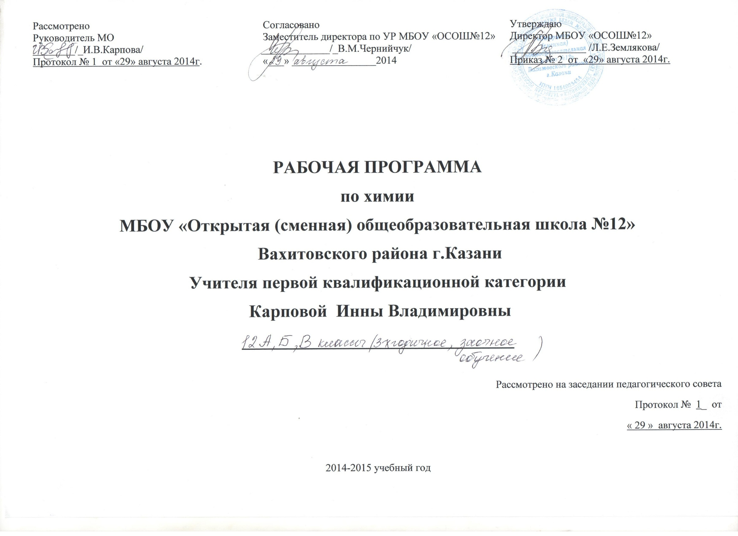
Учебно-тематическое планирование
Предмет Химия
Учитель Карпова Инна Владимировна
Класс 12а, б, в,
Всего часов 35, в неделю 1 час.
Контрольных работ 2
Практических работ 2

Пояснительная записка
Рабочая программа для 12 класса составлена на основе Федерального компонента Государственного стандарта среднего общего образования и Примерной программы среднего общего образования по химии.
Рабочая программа рассчитана на 1 час в неделю, 35 часов в год.

Курс химии 12 класса развивает линию обучения химии, начатую в основной школе и построен по концентрическому принципу. Обучение химии в 12 классе направлено на решение задачи интеграции знаний учащихся по неорганической и органической химии с целью формирования у них единой химической картины мира. Ведущая идея курса – единство неорганической и органической химии на основе общности их понятий, законов и теорий, а также на основе общих подходов к классификации органических и неорганических веществ и закономерностям протекания химических реакций между ними.
Изучение химии на базовом уровне среднего общего образования направлено на достижение следующих целей:
освоение знаний о химической составляющей естественно-научной картины мира, важнейших химических понятиях, законах и теориях;
овладение умениями применять полученные знания для объяснения разнообразных химических явлений и свойств веществ, оценки роли химии в развитии современных технологий и получении новых материалов;
развитие познавательных интересов и интеллектуальных способностей в процессе самостоятельного приобретения химических знаний с использованием различных источников информации, в том числе компьютерных;
воспитание убежденности в позитивной роли химии в жизни современного общества, необходимости химически грамотного отношения к своему здоровью и окружающей среде;
применение полученных знаний и умений для безопасного использования веществ и материалов в быту, сельском хозяйстве и на производстве, решения практических задач в повседневной жизни, предупреждения явлений, наносящих вред здоровью человека и окружающей среде.

Требования к уровню подготовки
(базовый уровень).
Называть: вещества по их химическим формулам; виды химической связи; типы кристаллических решёток в веществах с различным видом химических
связей; признаки классификации неорганических и органических веществ; типы химических реакций по всем признакам их классификации;
общие свойства классов органических и неорганических соединений; аллотропные видоизменения
химических элементов; факторы, определяющие скорость химических реакций; условия смещения химического равновесия; виды коррозии
металлов; способы предупреждения коррозии металлов; качественные реакции на хлорид-, сульфат-, карбонат-, сульфид-,
фосфат- и нитрат-ионы; катионы H⁺, Ag⁺, Ba²⁺, Fe²⁺, Fe³⁺, Cu²⁺, Cr³⁺; альдегиды, многоатомные спирты, глюкозу, белок, крахмал, непредельные
углеводороды; условия, при которых реакции ионного обмена в водных растворах идут до конца (практически осуществимы).
способы получения важнейших неорганических и органических веществ, общие способы получения металлов.
Определять: принадлежность веществ к соответствующему классу: а) по химическим формулам; б) по характерным химическим свойствам;
валентность и степень окисления химических элементов по формулам соединений; заряд иона в ионных и ковалентно-полярных
химических соединениях; вид химической связи в неорганических и органических веществах; типы кристаллических решёток в веществах
с различным видом химических связей; принадлежность веществ к электролитам и неэлектролитам; характеризовать свойства высших
оксидов и соответствующих им гидроксидов металлов и неметаллов; реакции ионного обмена и окислительно-восстановительные;
характерные свойства простых веществ, образованных данным химическим элементом; тип химической реакции по всем известным
признакам классификации; реакцию среды растворов солей.
Соблюдать правила техники безопасности: при работе с химической посудой, лабораторным оборудованием и химическими
реактивами; поведения при обращении с веществами в химической лаборатории и повседневной жизни;
оказании первой помощи себе и пострадавшим от неумелого обращения с веществами.
Проводить: опыты по получению, собиранию и изучению свойств неорганических и органических веществ; определять по характерным реакциям анионы (хлорид-, сульфат-, карбонат-, сульфид-, фосфат- и нитрат-ионы ); катионы (H⁺, Ag⁺, Ba²⁺, Fe²⁺, Fe³⁺, Cu²⁺,
Cr³⁺); проводить опыты подтверждающие свойства веществ; изготавливать модели молекул веществ, проводить необходимые химические вычисления и расчёты.

СОДЕРЖАНИЕ УЧЕБНОЙ ДИССЦИПЛИНЫ
12 класс 35 ч/год (1 ч/нед)

Тема. Металлы. (13 часов)
Металлы. Характеристика химических элементов и простых веществ. Металлы главных и побочных подгрупп Периодической системы химических элементов Д.И.Менделеева. оксиды и гидроксиды железа, меди, хрома. Общие способы получения металлов. Электролиз. Сплавы.
Демонстрация:
- Образцы металлов, их оксидов, некоторых солей.
- Доказательство амфотерности алюминия.
- Взаимодействие железа с кислородом.
- Взаимодействие железа, меди, хрома с соляной и серной кислотами.
- Доказательство амфотерности соединений хрома (III), кислотных свойств хромовой кислоты.
- Образцы сплавов и изделий из них.
- Электролиз растворов сульфата меди.
- Видеофильм «Металлы главных подгрупп», «Металлы побочных подгрупп».
Практическое занятие: решение экспериментальных задач по неорганической химии.

Тема. Неметаллы. (13 часов)
Неметаллы. Характеристика элементов и простых веществ. Водородные соединения неметаллов, оксиды неметаллов, кислородосодержащие кислоты, окислительные свойства азотной и серной кислот.
Демонстрации:
- Образцы неметаллов.
- Модели кристаллических решеток йода, алмаза, графита.
- Получение аммиака и хлороводорода. Растворение их в воде, доказательства кислотно-основных свойств этих веществ.
- Сжигание угля и серы в кислороде, определение химических свойств продуктов сгорания.
- Взаимодействие концентрированной серной кислоты с медью.
- Взаимодействие концентрированной азотной кислоты с медью.
- Взаимодействие разбавленной азотной кислоты с медью.
Практическое занятие: решение практических расчетных задач. Получение, собирание, распознавание газов.

Тема. Химия и жизнь. (3 часа)
Бытовая химия. продукты питания. Мель. Лекарственные препараты. Химическое загрязнение окружающей среды и его последствия. Способы защиты окружающей среды и способы очистки и утилизации промышленных отходов.

Учебно- тематическое планирование
№ | Названия тем и разделов | Кол-во часов | Теория | Контрольные работы | Практические работы
1 | Тема. Металлы | 13 ч | 11 | 1 | 1
2 | Тема. Неметаллы | 13 ч | 11 | 1 | 1
3 | Тема. Химия и жизнь (3 часа) | 3ч | 3
 | Резерв | 4ч | 4
 | Всего: | 35ч | 31ч | 2ч | 2ч

Оценка теоретических знаний
Отметка «5»:
ответ полный и правильный на основании изученных теорий;
материал изложен в определенной логической последовательности, литературным языком;
ответ самостоятельный.
Отметка «4»:
ответ полный и правильный на основании изученных теорий;
материал изложен в определенной логической последовательности, при этом допущены две-три несущественные ошибки, исправленные по требованию учителя.
Отметка «3»:
ответ полный, но при этом допущена существенная ошибка или ответ неполный, несвязный.
Отметка «2»:
при ответе обнаружено непонимание учащимся основного содержания учебного материала или допущены существенные ошибки, которые учащийся не может исправить при наводящих вопросах учителя.
Отметка «1»: отсутствие ответа.
Оценка экспериментальных умений
Оценка ставится на основании наблюдения за учащимся и письменного отчета за работу.
Отметка «5»:
работа выполнена полностью и правильно, сделаны правильные наблюдения и выводы;
эксперимент проведен по плану с учетом техники безопасности и правил работы с веществами и оборудованием;
проявлены организационно-трудовые умения (поддерживаются чистота рабочего места и порядок на столе, экономно используются реактивы).
Отметка «4»:
работа выполнена правильно, сделаны правильные наблюдения и выводы, но при этом эксперимент проведен не полностью или допущены несущественные ошибки в работе с веществами и оборудованием.
Отметка «3»:
работа выполнена правильно не менее чем наполовину или допущена существенная ошибка в ходе эксперимента, в объяснении, в оформлении работы, в соблюдении правил техники безопасности при работе с веществами и оборудованием, которая исправляется по требованию учителя.
Отметка «2»:
допущены две (и более) существенные ошибки в ходе эксперимента, в объяснении, в оформлении работы, в соблюдении правил техники безопасности при работе с веществами и оборудованием, которые учащийся не может исправить даже по требованию учителя.
Отметка «1»: работа не выполнена, у учащегося отсутствуют экспериментальные умения.

Оценка умений решать экспериментальные задачи
Отметка «5»:
план решения составлен правильно;
правильно осуществлен подбор химических реактивов и оборудования;
дано полное объяснение и сделаны выводы.
Отметка «4»:
план решения составлен правильно;
правильно осуществлен подбор химических реактивов и оборудования, при этом допущено не более двух несущественных ошибок в объяснении и выводах.
Отметка «3»:
план решения составлен правильно;
правильно осуществлен подбор химических реактивов и оборудования, но допущена существенная ошибка в объяснении и выводах.
Отметка «2»:
допущены две (и более) существенные ошибки в плане решения, в подборе химических реактивов и оборудования, в объяснении и выводах.
Отметка «1»: задача не решена.
Оценка умений решать расчетные задачи
Отметка «5»:
в логическом рассуждении и решении нет ошибок, задача решена рациональным способом.
Отметка «4»:
в логическом рассуждении и решении нет существенных ошибок, но задача решена нерациональным способом или допущено не более двух несущественных ошибок.
Отметка «3»:
в логическом рассуждении нет существенных ошибок, но допущена существенная ошибка в математических расчетах.
Отметка «2»: имеются существенные ошибки в логическом рассуждении и решении.
Отметка «1»: задача не решена.

Оценка письменных контрольных работ
Отметка «5»:
ответ полный и правильный, возможна несущественная ошибка.
Отметка «4»:
ответ неполный или допущено не более двух несущественных ошибок.
Отметка «3»:
работа выполнена не менее чем наполовину, допущена одна существенная ошибка и две-три несущественные.
Отметка «2»:
работа выполнена менее чем наполовину или содержит несколько существенных ошибок.
Отметка «1»:
работа не выполнена.
При оценке выполнения письменной контрольной работы необходимо учитывать требования единого орфографического режима.
Отметка за итоговую контрольную работу корректирует предшествующие отметки за четверть, полугодие, год.

УМК
1. Учебник. Химия 11 класс: учебник для общеобразоват. учреждений с приложением на электронном носителе: базовый уровень/ Г.Е.Рудзитис, Ф.Г.Фельдман.- 15 изд.- М.: Просвещение, 2012.
2. А.М. Радецкий. Химия. Дидактический материал. 10-11 классы: пособие для учителей общеобразоват. учреждений/- 2 изд.- М.: Просвещение, 2011- 144с.

Календарно-тематическое планирование уроков химии 12 класс.
№ | Тема урока | Кол-во уроков | Тип урока | Виды измерителей, контроля | Планируемые результаты освоения материала | Дата по плану | Дата по факту | Примеч.
Повторение основных вопросов 11 класса (6 часов)
Тема 6. Металлы (13 часов).
1 | Общая характеристика металлов. | 1 | УИНЗ |  | Знать строение, свойства, способы получения и применения простых веществ металлов.  Уметь характеризовать химические элементы металлы по положению в ПС и строению атомов, характеризовать химические свойства металлов, записывать уравнения реакций в молекулярном, ионном и окислительно-восстановительном виде. | 20.10
2-3 | Химические свойства металлов. | 2 | КУ | Работа с ДМ. | Знание общих химических свойств металлов.  Умение составлять уравнения реакций, характеризующие химические свойства металлов. | 27.10  10.11
4-5 | Общие способы получения металлов. Электролиз растворов и расплавов солей. | 2 | КУ | Упр.1,2,7, 10,12,16 с.118 | Знать общие способы получения металлов.  Уметь записывать уравнения реакций, подтверждающих основные способы получения металлов. | 17.11  24.11
6 | Сплавы. | 1 | КУ | Работа с ДМ. | Знать определение сплавов, виды сплавов.  Уметь различать виды сплавов. | 1.12
7 | Коррозия металлов. | 1 | КУ | Работа с ДМ. | Знать определение коррозии, виды коррозии, механизм коррозии, способы защиты от коррозии.  Уметь различать виды коррозии, записывать уравнения реакций, лежащих в основе коррозии, в молекулярном, ионном, окислительно-восстановительном виде. | 8.12
8 | Металлы главных подгрупп. | 1 | КУ | Упр.1-3 с.88 | Знать характеристику металлов главных подгрупп ПС, исходя из положения в ПС и строения атомов.  Уметь объяснять изменение свойств простых веществ металлов, а также их соединений (оксидов, гидроксидов, гидридов) в пределах одного периода и главной подгруппы ПС, характеризовать химические свойства простых веществ – металлов (главных подгрупп I-III групп), свойства их соединений (оксидов, гидроксидов), записывать уравнения реакций в молекулярном, ионном, окислительно-восстановительном виде. | 15.12
9-10 | Металлы побочных подгрупп ПС Д.И.Менделеева. свойства оксидов и гидроксидов железа, меди, хрома. | 2 | УИНЗ | Упр.1-4, 9а с.97-98 | Знать характеристику химических элементов побочных подгрупп (железа, меди, хрома) по положению в ПС и строению атомов, характеристику простых веществ металлов побочных подгрупп (меди, железа, хрома), важнейшие степени окисления меди, железа, хрома в их соединениях (оксидах, гидроксидах).  Уметь характеризовать физические и химические свойства металлов в сравнении с металлами главных подгрупп, записывать уравнения реакций в молекулярном, ионном, окислительно-восстановительном виде | 22.12  15.01
11 | Практическая работа №1 по теме «Решение экспериментальных задач по неорганической химии». | 1 | УЗЗ | Практическая работа | Уметь проводить химический эксперимент по изучению химических свойств металлов и их соединений, соблюдая правила техники безопасности. | 22.01
12 | Обобщение и систематизация знаний по теме металлы. | 2 | УОИСЗ | Упр.6,17,18 задачи 3,5 с.118 | Уметь применять полученные при изучении тем знания, умения и навыки при выполнении тренировочных заданий. | 29.01
13 | Контрольная работа №1 по теме «Металлы». | 1 | УК | Контрольная работа. | Уметь применять полученные знания при решении тестовых и расчетных задач. | 05.02
Тема 5. Неметаллы. (11 часов)
14-15 | Общая характеристика неметаллов. | 2 | УИНЗ | Работа с ДМ. | Знать строение, свойства и применение неметаллов.  Уметь характеризовать химические элементы неметаллы по положению в ПС и строению атомов, определять вид химической связи. | 12.02  19.02
16 | Галогены | 1 | КУ | Работа с ДМ. | Знать строение, свойства и применение галогенов.  Уметь характеризовать химические элементы и простые вещества галогены, записывать уравнения реакций, лежащих в основе химических свойств галогенов. | 26.02
16 | Водородные соединения неметаллов. | 1 | КУ | Упр.1,3,4 с.138 | Знать состав, строение, свойства, применение летучих водородных соединений.  Уметь составлять формулы летучих водородных соединений неметаллов на основе строения их атомов и электроотрицательности, определять вид химической связи, тип кристаллической решетки, характеризовать физические и химические свойства, записывать уравнения химических реакций. | 5.03
17 | Оксиды неметаллов | 1 | КУ | Упр.11 с.138 | Знать классификацию оксидов, их состав, строение, свойства, применение.  Уметь составлять формулы оксидов химических элементов неметаллов I-IV периодов ПС, определять в них вид химической связи, тип кристаллической решетки, прогнозировать исходя из этого физические и химические свойства, объяснять причины изменения свойств в периодах и группах, записывать уравнения реакций, характеризующие химические свойства оксидов неметаллов в молекулярном, ионном, окислительно-восстановительном виде. | 12.03
18-19 | Кислородосодержащие кислоты. Окислительные свойства азотной и серной кислот. | 2 | КУ | Упр.5, 7 задача 2 с. 138 | Уметь составлять формулы кислородосодержащих и бескислородных кислот, образованных неметаллами II-III периодов, определять вид химической связи, тип кристаллической решетки, характеризовать химические свойства кислот, записывать уравнения реакций в молекулярном, ионном, в окислительно-восстановительном виде, характеризовать окислительные свойства азотной и концентрированной серной кислот, расставлять коэффициенты методом электронного баланса. | 19.03  26.03
20 | Основания органические и неорганические. | 1 | КУ | Работа с ДМ. | Уметь записывать уравнения реакций, характеризующие химические свойства оснований. | 2.04
21 | Соли. | 1 | КУ | Работа с ДМ. | Знать состав, классификацию солей.  Уметь записывать уравнения реакций в молекулярном, ионном, окислительно-восстановительном виде. | 9.04
22 | Генетическая связь между органическими и неорганическими веществами. | 1 | КУ | Работа с ДМ. | Знать понятие генетическая связь.  Уметь записывать уравнения реакций, лежащих в основе генетической связи органических и неорганических веществ. | 16.04
23 | Практическая работа 2 «Решение экспериментальных задач. Получение, собирание, распознавание газов». | 1 | УЗЗ | Практическая работа. | Уметь решать практические расчетные задачи, получать, собирать, распознавать газы, правильно проводить эксперимент, соблюдая правила безопасности. | 23.04
24-25 | Обобщение и систематизация знаний по теме «Неметаллы» и «Металлы». | 2 | УОИСЗ | Работа с ДМ. | Уметь применять полученные при изучении тем знания, умения и навыки при выполнении тренировочных заданий. | 30.04  7.05
26 | Итоговая контрольная работа. | 1 | УЗЗ | Тестирование | Уметь применять полученные при изучении тем знания, умения и навыки при выполнении тренировочных заданий. | 14.05
Тема 7. Химия и жизнь (3 часа)
27-29 | Бытовая химическая грамотность. Химическое загрязнение окружающей среды. | 3 | УОИСЗ |  | Знать правила выбора продуктов питания, правильное использование средств бытовой химии, лекарственных препаратов.  Знать последствия загрязнения окружающей среды и способах ее защиты. | 21.05  28.05 |  | 2 урока
30-35 | Резерв | 5 |  |  | Повторение пройденного материала

